**6 клас**

**Українська мова**

**Перейти за покликанням** [**https://meet.google.com/wcb-yfcz-ikb**](https://meet.google.com/wcb-yfcz-ikb) **о 08:10**

**(початок уроку о 08:15)**

***4 січня***

***Класна робота***

**Тема:** *Написання* ***не*** *з прикметниками*

Пригадайте:

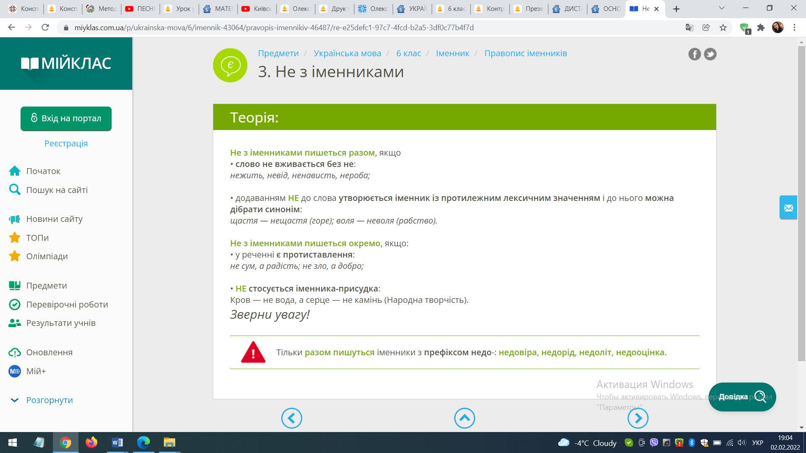

**Завдання**: опрацювати п. 50, вивчити правила с. 176, виконати вправи 419, 420.

**Домашнє завдання:** опрацювати п. 50, вивчити правила с. 176, виконати вправу 421.